«Вестник Быстровского сельсовета» учрежден 18 мая 2018 года



Учредитель – администрация Быстровского сельсовета

Искитимского района Новосибирской области

<http://bistrovka.nso.ru/>

ФИО главного редактора – Павленко Андрей Анатольевич

Порядковый номер выпуска № 1(83)

Дата 26.01.2022 г.

Время подписания в печать 08.00

Тираж 20 экз.

Адрес редакции: 633244, Новосибирская область,

Искитимский район, с.Быстровка

Улица Советская, 10

«Распространяется бесплатно»

**«Официальная информация администрации Искитимского района!»**

### АДМИНИСТРАЦИЯ

### Искитимского района Новосибирской области

# П О С Т А Н О В Л Е Н И Е

24.01.2022

40

___________№ _________

#### г.Искитим

Об отмене аукциона

В соответствии с пунктом 4 статьи 448 Гражданского кодекса РФ, Земельным кодексом РФ, Федеральным законом от 25.10.2001 № 137-ФЗ «О введении в действие Земельного кодекса Российской Федерации»

ПОСТАНОВЛЯЮ:

Отменить аукцион на право заключения договора аренды земельного участка из земель населённых пунктов, имеющего местоположение: Новосибирская область, Искитимский район, п.Факел Революции, участок 5, кадастровый номер 54:07:041801:374, площадью 1500 кв.м.. вид разрешённого использования – для индивидуального жилищного строительства (лот 271221/0184714/01).

Глава района Ю.В. Саблин

**«Антитеррористическая информация»**

**Трагедия в аэропорту «Домодедово»: одиннадцать лет после террористического акта**

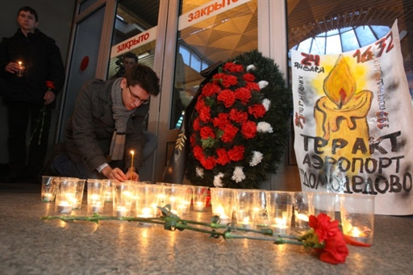

24 января 2011 года в 16 часов 32 минуты в зале прилета международного терминала московского аэропорта «Домодедово» [произошел взрыв](http://ria.ru/analytics/20110125/325908780.html). Взрывное устройство, начиненное металлическими поражающими элементами, привел в действие террорист-смертник, находившийся в толпе встречающих.

[В результате теракта погибли](http://ria.ru/incidents/20131202/981191977.html) 37 российских и иностранных граждан. Ещё 172 человека получили телесные повреждения различной степени тяжести.

Среди погибших были трое граждан Таджикистана, один гражданин Узбекистана, двое граждан Австрии, гражданин ФРГ, гражданин Украины, [двое подданных Великобритании](http://ria.ru/society/20110126/326459575.html).

Около 120 пострадавших [были госпитализированы](http://ria.ru/society/20110331/359740360.html) в больницы Москвы и области. У пострадавших [основной характер травм](http://www.mchs.gov.ru/articles/pr/item/237620/) — минно-взрывные, переломы конечностей, ожоги и черепно-мозговые травмы.

К ликвидации последствий происшествия в аэропорту Домодедово от МЧС России привлекались 167 человек и 40 единиц техники.

Как было доказано следствием, самодельное взрывное устройство привел в действие житель Ингушетии Магомед Евлоев - участник банды Аслана Бютукаева «Рияд-Ас-Салихин». Теракт был организован лидером террористической организации «Имарат Кавказ» Доку Умаровым, в подчинении которого находилась банда под руководством Аслана Бютукаева и Супьяна Абдуллаева. Всего следствием [были установлены](http://www.sledcom.ru/actual/276976/) более двадцати членов преступного сообщества «Имарат Кавказ», причастных к организации и совершению террористического акта в аэропорту Домодедово. 28 марта 2011 года в результате проведенной на территории Республики Ингушетия специальной операции 17 участников банды были ликвидированы. 11 ноября 2013 года [Московский областной суд приговорил](http://ria.ru/incidents/20131111/975945415.html) Башира Хамхоева и братьев Ислама и Илеза Яндиевых к пожизненному лишению свободы в колонии особого режима. Ахмеду Евлоеву назначено наказание в виде 10 лет лишения свободы с отбыванием в колонии общего режима.

**Выражаем искренние соболезнования родным и близким погибших и пострадавших в этой чудовищной трагедии.**

**Порядок действий при обнаружении подозрительного предмета, который может оказаться взрывным устройством**

1. Категорически запрещается трогать, вскрывать, передвигать или предпринимать какие-либо иные действия с обнаруженным предметом.

2. Предпримите меры к тому, чтобы люди отошли как можно дальше от подозрительного предмета и опасной зоны.

3. Не рекомендуется использовать мобильные телефоны и другие средства радиосвязи вблизи такого предмета.

4. Необходимо немедленно сообщить об обнаружении подозрительного предмета в полицию или иные компетентные органы.

# 5. Дождитесь прибытия сотрудников правоохранительных органов укажите место расположения подозрительного предмета, время и обстоятельства его обнаружения.

**В общественном транспорте:**

Если вы обнаружили забытую или бесхозную вещь в общественном транспорте:

1. Опросите людей, находящихся рядом, чья она и кто её мог оставить.

2. Если её хозяин не установлен, немедленно сообщите о находке водителю или кондуктору.

3. Категорически запрещается трогать, вскрывать, передвигать или предпринимать какие-либо иные действия с обнаруженным предметом.

4. Не рекомендуется использовать мобильные телефоны и другие средства радиосвязи вблизи такого предмета.

5. Немедленно покиньте салон общественного транспорта.

**В подъезде жилого дома:**

Если вы обнаружили неизвестный предмет в подъезде своего дома:

1. Спросите у соседей. Возможно, он принадлежит им.

2. Если владелец предмета не установлен – немедленно сообщите о находке в компетентные органы.

**В учреждении:**

Если вы обнаружили неизвестный предмет в учреждении, организации:

1. Немедленно сообщите о находке администрации или охране учреждения.

2. Зафиксируйте время и место обнаружения неизвестного предмета.

3. Предпримите меры к тому, чтобы люди отошли как можно дальше от подозрительного предмета и опасной зоны.

4. Дождитесь прибытия сотрудников правоохранительных органов укажите место расположения подозрительного предмета, время и обстоятельства его обнаружения.

5. Не паникуйте. О возможной угрозе взрыва сообщите только тем, кому необходимо знать о случившемся.

**Признаки взрывного устройства:**

Также необходимо помнить, что внешний вид предмета может скрывать его настоящее назначение. На наличие взрывного устройства, других опасных предметов могут указывать следующие признаки:

- Присутствие проводов, небольших антенн, изоленты, шпагата, веревки, скотча в пакете, либо торчащие из пакета.

- Шум из обнаруженных подозрительных предметов (пакетов, сумок и др.). Это может быть тиканье часов, щелчки и т.п.

- Наличие на найденном подозрительном предмете элементов питания (батареек).

- Растяжки из проволоки, веревок, шпагата, лески;

- Необычное размещение предмета;

- Наличие предмета, несвойственного для данной местности;

- Специфический запах, несвойственный для данной местности.

|  |  |
| --- | --- |
| **Наименование дежурной части и службы** | **Номер телефона** |
| **УФСБ России в г. Бердске Новосибирской области** | **8-383-41-2-22-92,**  **8-383-41-2-22-90** |
| **Искитимский ОВО – филиал ФГКУ**  **«УВО ВНГ России по НСО»** | **8-383-43-2-97-32** |
| **МО МВД России «Искитимский»** | **8-383-43-2-98-61,**  **8-383-43-2-40-08,**  **8-383-43-2-97-87** |
| **ОП «Линёвское»**  **МО МВД России «Искитимский»** | **8-383-43-3-31-41** |
| **МКУ Искитимского района «Центр защиты населения единая дежурно-диспетчерская служба»** | **112,**  **8-383-43-2-01-21,**  **8-913-703-71-12** |

**РОДИТЕЛИ! Вы отвечаете за жизнь и здоровье Ваших детей. Разъясните детям, что любой предмет, найденный на улице, в подъезде дома или транспорте, может представлять опасность для жизни!**

К террористическому акту невозможно подготовиться заранее, поэтому следует быть настороже всегда. Проявляйте особую осторожность в местах массового пребывания людей, в других общественных местах, транспорте.

Обращайте внимание на подозрительных лиц, оставленные сумки, пакеты, свертки, детские игрушки и другие бесхозные предметы. Сообщайте о них в полицию или иные компетентные органы.

**ИНФОРМАЦИОННЫЙ БЮЛЛЕТЕНЬ ПОЖАРНОЙ БЕЗОПАСНОСТИ и ЧРЕЗВЫЧАЙНЫХ СИТУАЦИЙ**

Информация о пожарах за неделю.

Информация о происшествиях на территории г. Искитима и Искитимского района Новосибирской области с 01.01.2022г. по 10.01.2022 года.

|  |  |  |
| --- | --- | --- |
| Дата | Время сообщения | Объект, последствия, причина, виновники пожара |
| 01.01.2022 | 01ч.32м. | Поступило сообщение о пожаре двухквартирном жилом доме по адресу НСО, г. Искитим, ул. Элеваторная. В результате пожара в квартире №1 выгорела полностью, в квартире №2 повреждена крыша. Травмы на пожаре получила женщина 1973 г.р. Предполагаемая причина пожара неисправность печного отопления. |
| 03.01.2022 | 11ч.00м. | Поступило сообщение из МО МВД России Искитимский о пожаре и обнаружении труппа в частном жилом доме по адресу НСО, Искитимский район, п. Маяк, ул. Октябрьская. В результате пожара огнем поврежден диван и постельные принадлежности на площади 1 м.кв., в доме обнаружено 2 труппа - мужчина 1961 г.р. и женщина 1976 г.р. Предполагаемая причина гибели отравление токсичными продуктами горения. Предполагаемая причина пожара неосторожное обращение с огнем при курении. |
| 05.01.2022 | 09ч.37м. | Поступило сообщение о пожаре в частном жилом доме по адресу НСО, Искитимский район, ст. Евсино, ул. Некрасова. В результате пожара повреждена стена дома на площади 2 м.кв. Пострадавших нет. Предполагаемая причина пожара неисправность печного отопления. |
| 07.01.2022 | 23ч.12м. | Поступило сообщение о пожаре на складе древесного угля по адресу НСО, Искитимский район, д. Харино, ул. Нагорная. В результате пожара сгорел склад с углем на площади 1200 м.кв. Пострадавших нет. Предполагаемая причина пожара неисправность электрооборудования. |
| 09.01.2022 | 00ч.01м. | Поступило сообщение о пожаре в частном гараже, в котором находился автомобиль по адресу НСО, Искитимский район, Казарма ж/д РЗД 52 км. В результате пожара выгорел металлический гараж и находещийся в нитри автомобиль марки Опель Астра-Караван 1992 г.в. Пострадавших нет. Предполагаемая причина пожара неисправность электрооборудования транспортного средства. |
| 10.01.2022 | 02ч.02м. | Поступило сообщение о пожаре в надворных постройках по адресу НСО, Искитимский район, ст. Евсино, ул. Весенняя. В результате пожара огнем повреждены надворные постройки на общей площади 57 м.кв. Пострадавших нет. Причина пожара устанавливается. |

Информация о пожарах за неделю.

Информация о происшествиях на территории г. Искитима и Искитимского района Новосибирской области с 11.01.2022г. по 24.01.2022 года.

|  |  |  |
| --- | --- | --- |
| Дата | Время сообщения | Объект, последствия, причина, виновники пожара |
| 18.01.2022 | 22ч.21м. | Поступило сообщение о пожаре в птичнике АО «Новосибирская птицефабрика» по адресу НСО, Искитимский район, ст. Евсино. В результате пожара повреждено оборудование, произошел падеж цыпленка бройлера. Предполагаемая причина пожара неисправность электрооборудования в птичнике. |
| 24.1.2022 | 02ч.54м. | Поступило сообщение о пожаре в надворных постройках по адресу НСО, г. Искитим, ул. Сибирская. В результате пожара повреждена углярка. Пострадавших нет. Предполагаемая причина пожара неосторожное обращение с огнем неустановленных лиц. |



Начальник отдела

подполковник вн. службы А.М. Иванов

**Федеральный государственный пожарный надзор информирует!**

Согласно статистики, в период отопительного сезона увеличивается число пожаров в частном жилом секторе, а также гибель и травмирование людей на пожарах. В этот период необходимо старого соблюдать правила противопожарного режима, чтобы предотвратить беду.

**При эксплуатации печного отопления:**

- Запрещается эксплуатировать печи и другие отопительные приборы без противопожарных разделок (отступок) от горючих конструкций, предтопочных листов, изготовленных из негорючего материала размером не менее 0,5 х 0,7 метра (на деревянном или другом полу из горючих материалов), а также при наличии прогаров и повреждений в разделках (отступках) и предтопочных листах. Неисправные печи и другие отопительные приборы к эксплуатации не допускаются.

а) оставлять без присмотра печи, которые топятся, а также поручать надзор за ними детям;

б) располагать топливо, другие горючие вещества и материалы на предтопочном листе;

в) применять для розжига печей бензин, керосин, дизельное топливо и другие легковоспламеняющиеся и горючие жидкости;

Зола и шлак, выгребаемые из топок, должны быть залиты водой и удалены в специально отведенное для них место.

**При эксплуатации действующих электроустановок запрещается:**

а) эксплуатировать электропровода и кабели с видимыми нарушениями изоляции;

б) пользоваться розетками, рубильниками, другими электроустановочными изделиями с повреждениями;

в) применять нестандартные (самодельные) электронагревательные приборы;

г) оставлять без присмотра включенными в электрическую сеть электронагревательные приборы, а также другие бытовые электроприборы, в том числе находящиеся в режиме ожидания, за исключением электроприборов, которые могут и (или) должны находиться в круглосуточном режиме работы в соответствии с инструкцией завода-изготовителя;

**При обнаружении пожара или признаков горения (задымление, запах гари, повышение температуры и т.п.) немедленно сообщить в пожарную охрану по телефону «01» с сотового «101, 112»**

[](http://burmistrovsky.ru/?p=2021)

**Автономный пожарный извещатель** предназначен для автоматического обнаружения пожара (задымления) и оповещения о нѐм находящимся в помещении людям, что значительно снижает время обнаружения пожара (задымления) на начальной его стадии и минимизирует последствия от возможного пожара, а также причинения вреда здоровья и жизни граждан.

**ГРАЖДАНЕ!!!!**

**При возникновении пожара немедленно вызывайте пожарную охрану!!! Тел. 01, с сотовых телефонов 112, 010**

Устанавливаются данные извещатели в жилых помещениях на горизонтальной поверхности потолка на расстоянии не менее 1 метра от печей и 0,5 метров от стены. Работают извещатели в автономном режиме от батарейки. Запаса элемента питания при правильной эксплуатации извещателя практически хватает на один год. Мигающий сигнал светодиода красного цвета, расположенного на корпусе извещателя свидетельствует о его исправности и нахождении в дежурном режиме работы. Подача прерывистого короткого звукового сигнала (каждые 30 секунд) свидетельствуют о необходимости замены элемента питания. При пожаре (задымлении) автономный пожарный извещатель подаѐт громкий звуковой сигнал с постоянным свечением светодиода красного цвета. При задымлении помещения домовладельцу необходимо устранить его источник, для прекращения подачи звукового сигнала извещателем следует проветрить помещение.

Помните, что в случае возникновения пожара необходимо: - немедленно сообщить о пожаре по телефону 01, 01*, 112 или в ближайшее пожарное подразделение (при этом нужно назвать свою фамилию, адрес и место возникновения пожара, информацию о наличие в доме детей); - до прибытия пожарных подразделений принять меры по эвакуации людей, материальных ценностей и тушению пожара.

При эксплуатации автономных пожарных извещателей запрещается: - самостоятельно их разбирать; - подключать его к источнику питания 220 В; - окрашивать, белить и заклеивать его обоями; - снимать извещатели без разрешения местных органов государственного пожарного надзора, за исключением замены элементов питания. Ваша безопасность

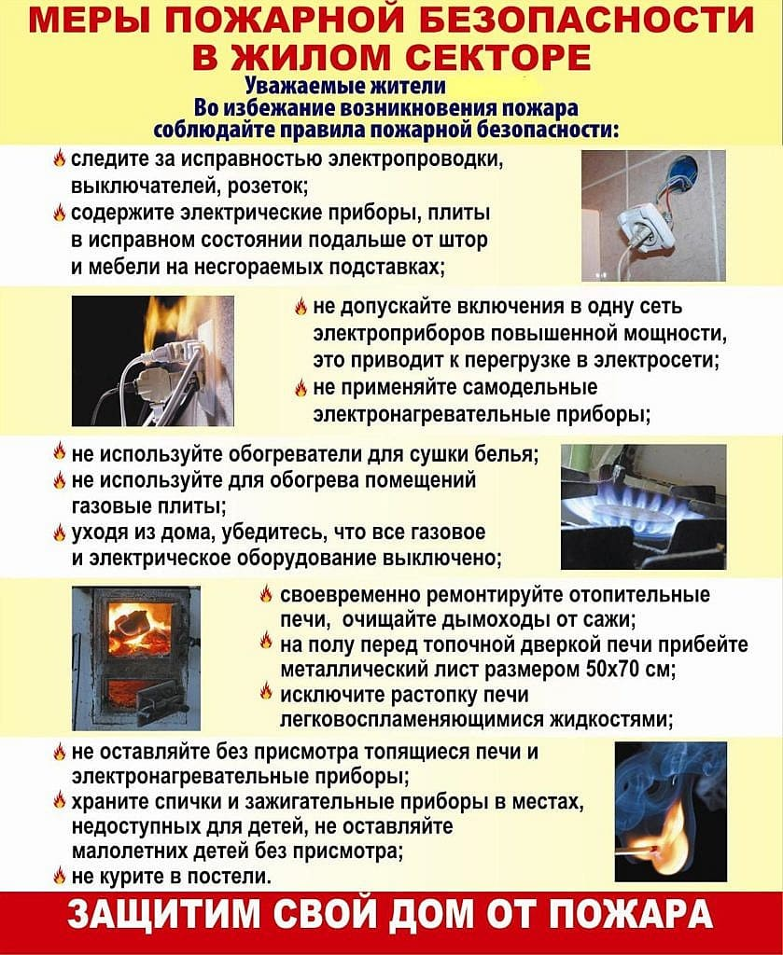

Специалист администрации по ГО,ЧС и ПБ Вазилова О.А.

Зам.Нач ПЧ 102 Поздняков А.В.

**«ВОДА- БЕЗОПАСНАЯ ТЕРРИТОРИЯ»**

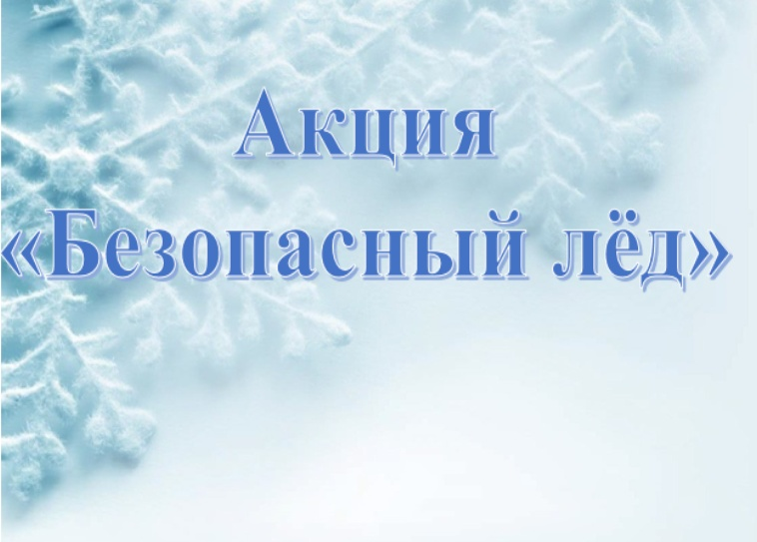

Третий этап профилактической акции «Безопасный лед» будет проходить с 24 января 2022г. по 30 января 2022г на территории Искитимского района.

В этот период проведения акции запланирована организация профилактической работы с населением по обучению правилам безопасного поведения на водных объектах.

В период спланировано проведение патрулирований, выявление новых несанкционированных мест выхода людей и выезда техники на лед.

Предупреждаем что, выход на лед водных объектов в местах, где выставлены запрещающие знаки, и выезд на лед за пределами разрешенных ледовых переправ влечет предупреждение или наложение административного штрафа.

Если вы стали очевидцем несчастного случая, произошедшего на льду водных объектов незамедлительно звоните и сообщите об этом по телефону вызова экстренных оперативных служб 112.

**«КУЛЬТУРНЫЕ МЕРОПРИЯТИЯ БЫСТРОВСКОГО ЦЕНТРА ДОСУГА»**

21 декабря 2021 г. в ДК с.Быстровка пошел детский новогодний утренник, театрализованное представление «Приключения тигренка». Подготовили и провели мероприятия работники культуры: заведующая сектором Иванова И.С. (Снегурочка и тигренок), художественный руководитель Бабкин А.Н. (звуко и видео оператор), активист и депутат с.Завьялово Бровкина А.Е., (Дед Мороз, собака), руководитель вокального кружка Каргаполова С.Г. (бык и гномик), руководитель  кружка ДПИ Середа Ю.А. (Сова и Баба Яга), а также активисты кружковцы в роли веселых зверят. На это мероприятие были приглашены неорганизованные ребятишки от двух по шести лет. Вместе с новогодними персонажами дети отгадывали загадки, играли в подвижные игры, танцевали с елками, водили хоровод со Снегурочкой и Дедом Морозом, рассказывали свои стишки, играли в догонялки с Бабой Ягой, танцевали и веселились. Все получили подарочки: мальчики по большой красивой машинке, а девочки по мягкой игрушке - пони. Праздник прошел замечательно.

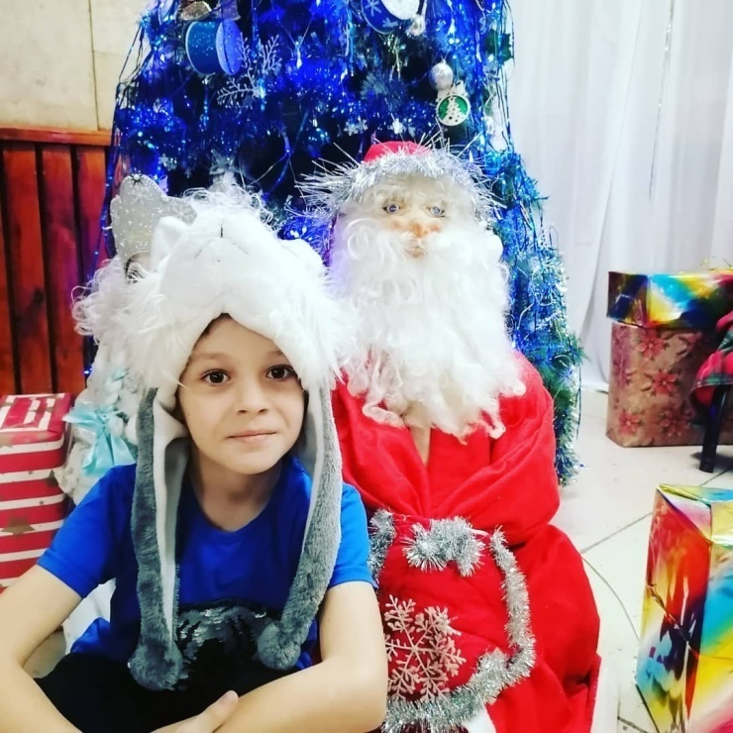

Новогодний утренник

ДК с.Быстровка

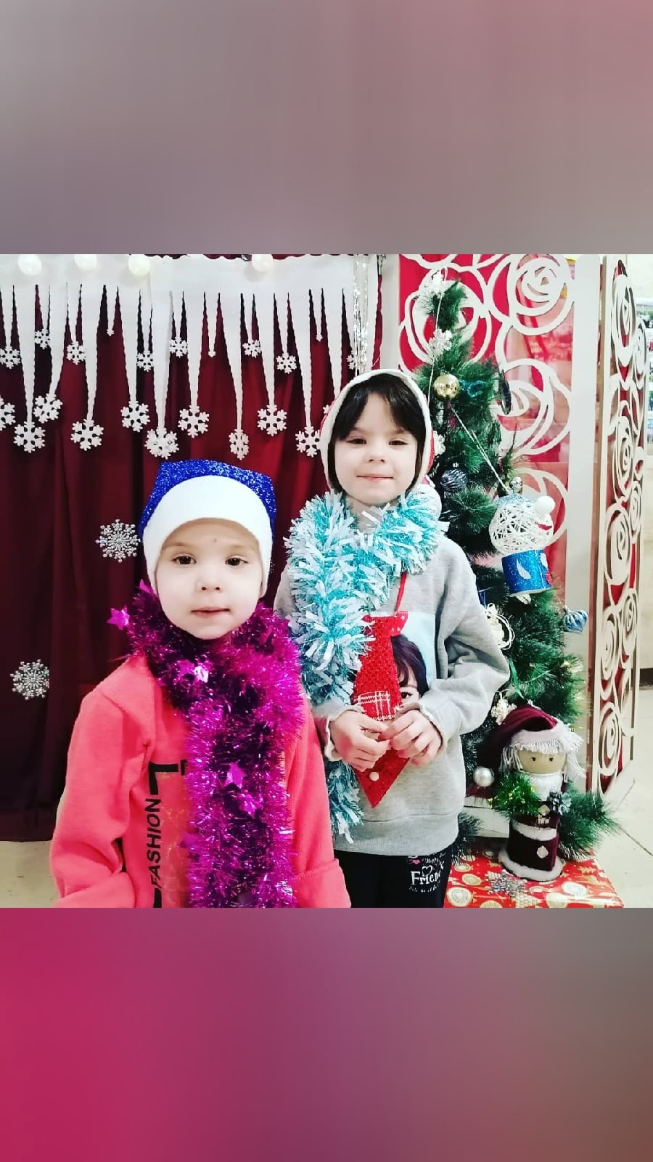

24 декабря 2021 г. в Доме культуры с. Быстровка прошла новогодняя вечеринка для молодежи «Как-то раз под Новый год». Радуясь как дети, гости встречали Деда Мороза и Снегурочку, которые с помощью веселой сценки дали гостям заряд веселья на весь вечер, а также символов года быка и тигра.

Традиционно все вместе встали возле елки в хоровод и спели «В лесу родилась ёлочка». В шуточной форме, год уходящий дал отчет о проделанной работе году наступающему, а год наступающий поздравил всех с праздником и провозгласил гороскоп, каждому сидящему в зале.

В течении всего вечера ведущие мероприятия Иванова Ирина и Бровкина Анна проводили интересные и смешные конкурсы и игры, в которых участвовали все без исключения, получая за это призы и новогодние подарки. Очень весело прошел караоке батл, а закончился вечер новогодней дискотекой и салютом

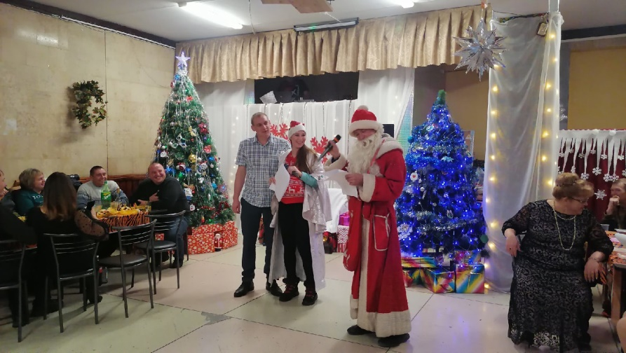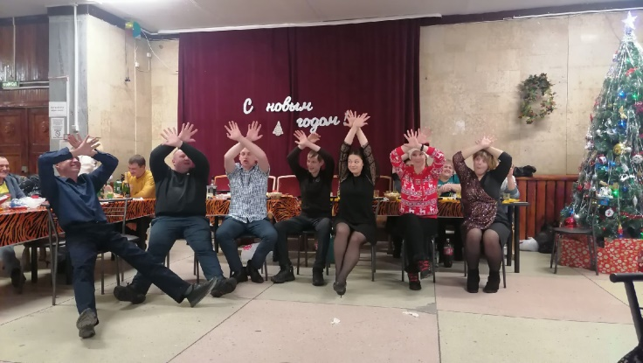

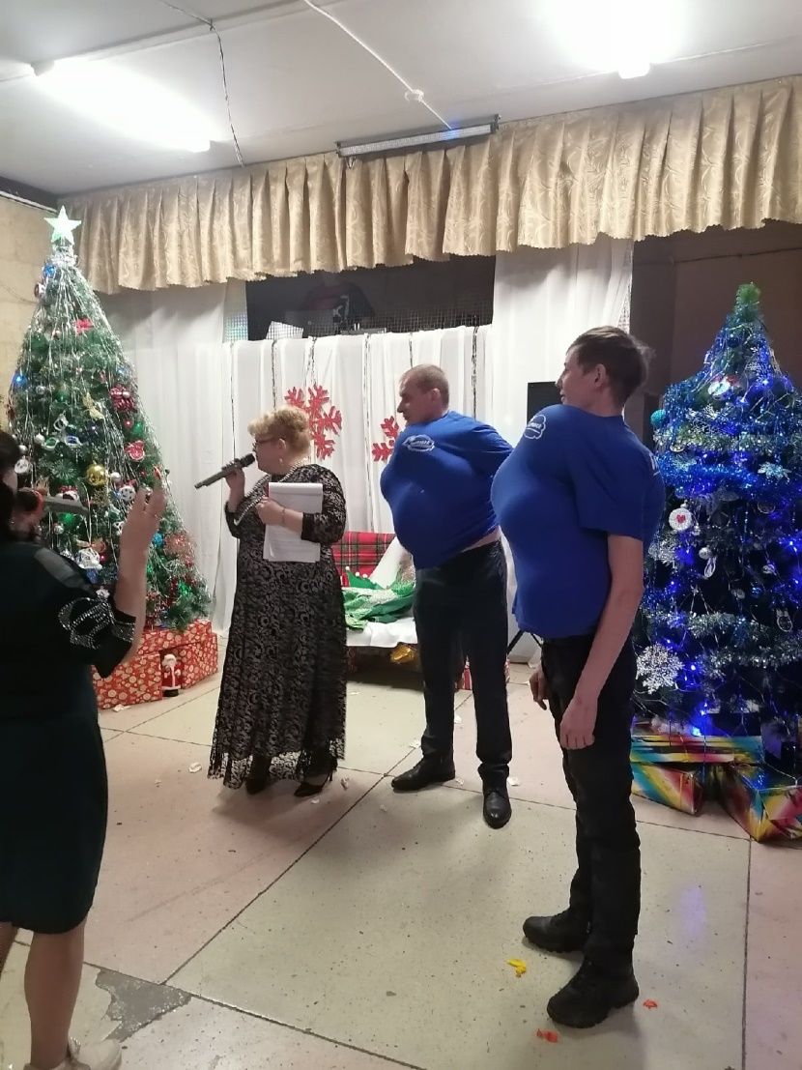

Новогодняя вечеринкаДК с.Быстровка

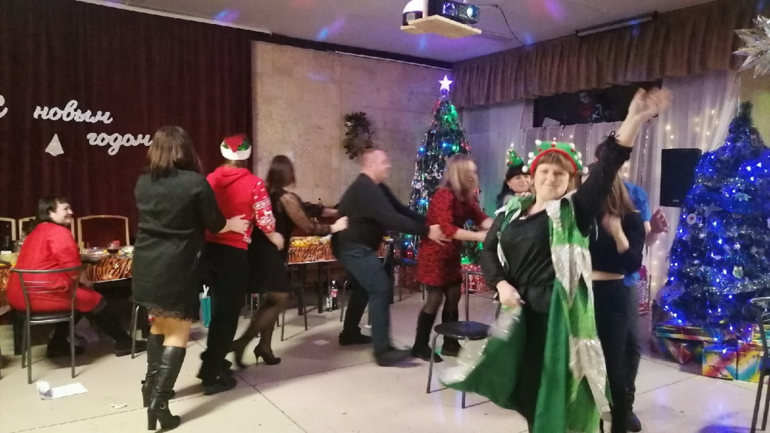

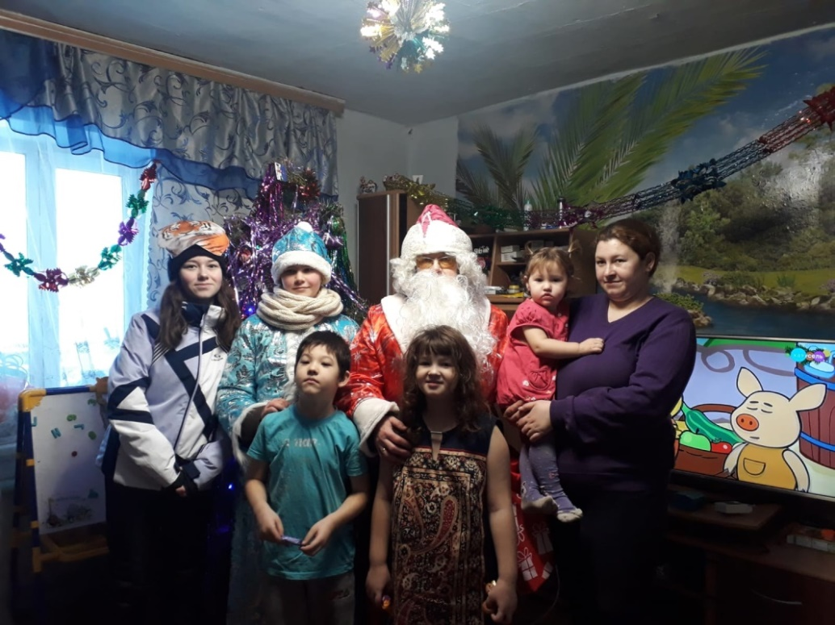28 и 29 декабря 2021 г. работники культуры в п. Советский - Дерксен Н.Д. и в с. Завьялово - Иванова И.С. и Бровкина А.В. провели адресные новогодние поздравления детей на дому. Дед Мороз и Снегурочка приходили в дом к неорганизованным детишкам слушали стихи, вручали подарки и конфеты, водили хоровод под елочкой и вместе фотографировались. Если вдруг вы не пришли на новогодний утренник в дом культуры – он все равно придет к вам в гости!

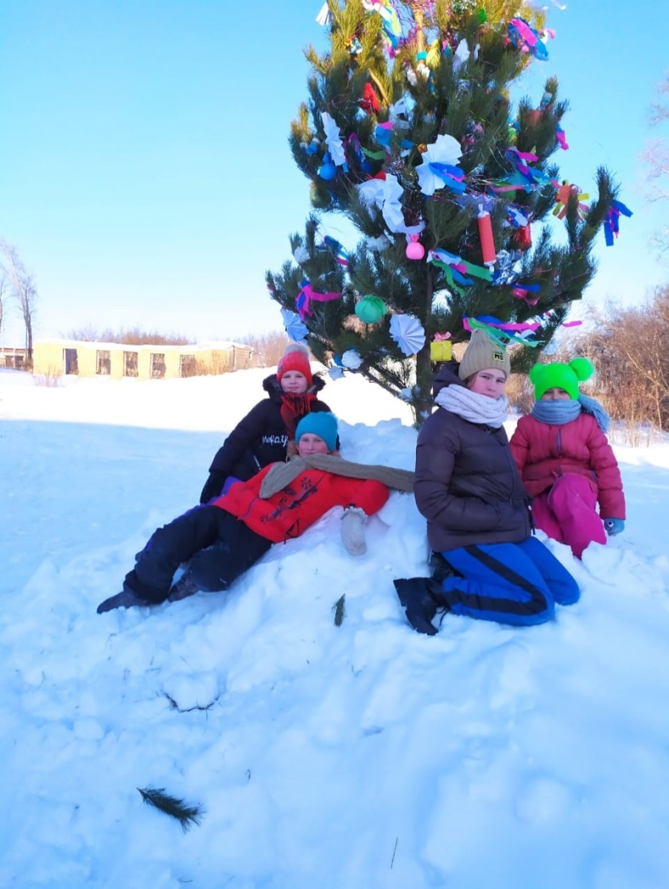

Адресные поздравления п.Советский







Адресные поздравления с.Завьялово



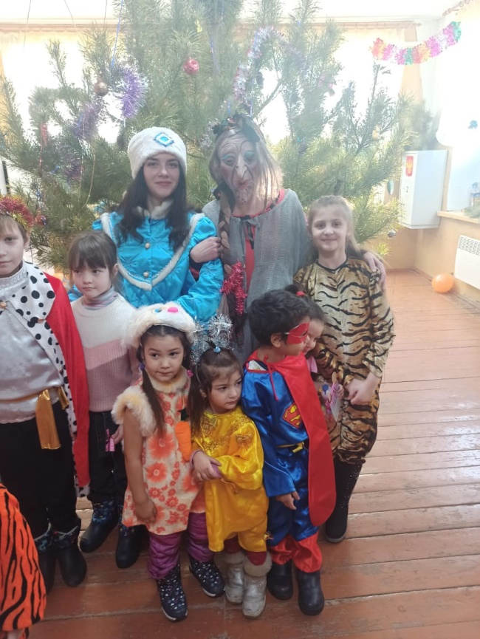В праздничные новогодние дни работники Дома культуры подготовили и провели различные мероприятия для всех категорий  населения в селах Быстровского сельсовета. Много мероприятий прошло для детей и с их участием. Одно из таких мероприятий - детский новогодний утренник «Новогодний переполох» в поселке Тула, где Баба Яга мешала ребятам встретить Деда Мороза и даже украла у него волшебный посох, но Тигренок – символ 2022 года (Емельянова Екатерина) спас новый год и все закончилось хорошо. На праздник пришли Дед Мороз со Снегурочкой, они вместе с детьми водили хороводы, играли в игры, танцевали. Все ребята рассказали стишки и за это получили конфеты и подарки от Деда Мороза.

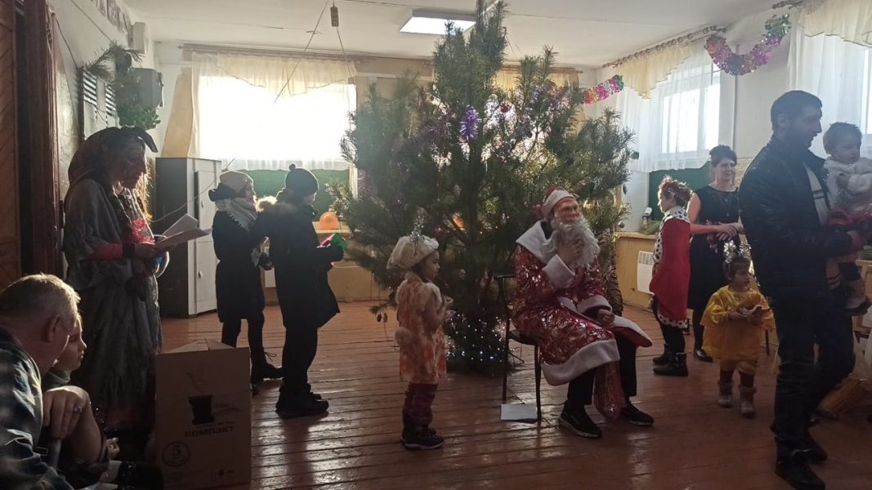

Новогодний утренник

ДК п.Тула

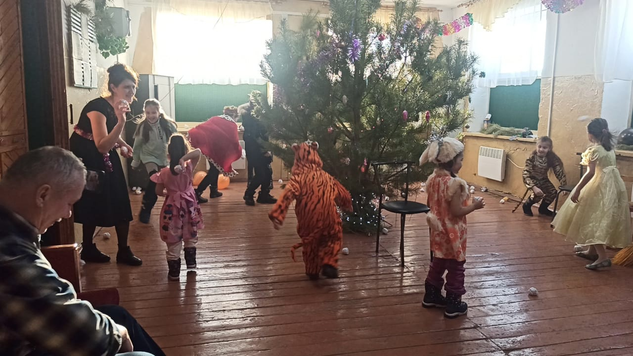

**\*ПОЗДРАВЛЯЕМ!!!\***

В январе месяце отмечают свой День Рождения

Специалист администрации Быстровского сельсовета Дробязко Татьяна Владимировна, !!!

Заведующая отделением социальной защиты населения Вольхина Галина Витальевна!!!

*Уважаемые – Татьяна Владимировна! Галина Витальевна!*

*Примите самые теплые и искренние поздравления с Днем Рождения!!!*

*От души Желаем Вам крепкого здоровья, счастья, неиссякаемых жизненных сил, благополучия и оптимизма, дальнейших успехов! Надеемся, что Ваш профессионализм и ответственное отношение к делу будут и дальше способствовать социально-экономическому развитию нашего МО! Благополучия Вам и Вашим близким!!!*



Администрация Быстровского сельсовета

Совет депутатов Быстровского сельсовета